По инициативе Председателя Попечительства Совета Общества, Президента РФ В.В. Путина проводилась девятая международная акция Общества « Географический диктант». Эта акция проводится с 2015г с целью популяризации географических знаний и повышения интереса к географии России среди населения. На площадке Маджалисской СОШ им Темирханова Э.Д 19 ноября 2023года прошла Международного просветительная акция « Географический диктант»-2023г. Особенностью площадки было очное проведение диктанта и свободный доступ всех желающих.
Более 30 чел приняли участие в данном мероприятии не только уч-ся Маджалисской СОШ им. Темирханова Э Д, но и уч-ся Маджалисской СОШ№1 и Баршамайчкой СОШ. Учащиеся школ которые не могли отвечать на вопросы очно отвечали на сайте dictant.rgo.ru где проводилось онлайн диктант. Вопросы географического диктанта были разные ,трудные и не очень, но все они очень интересные и охватывали все разделы по географии нашей страны.

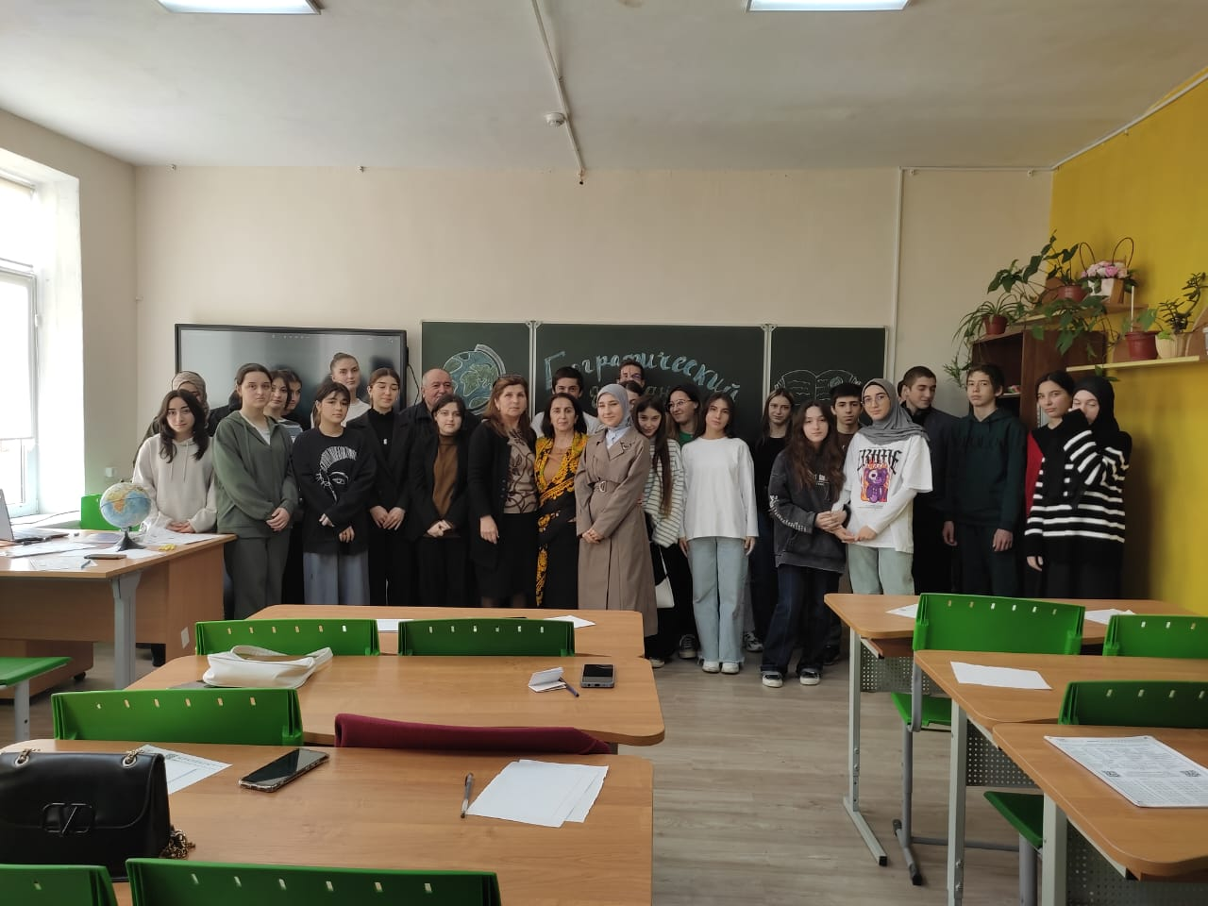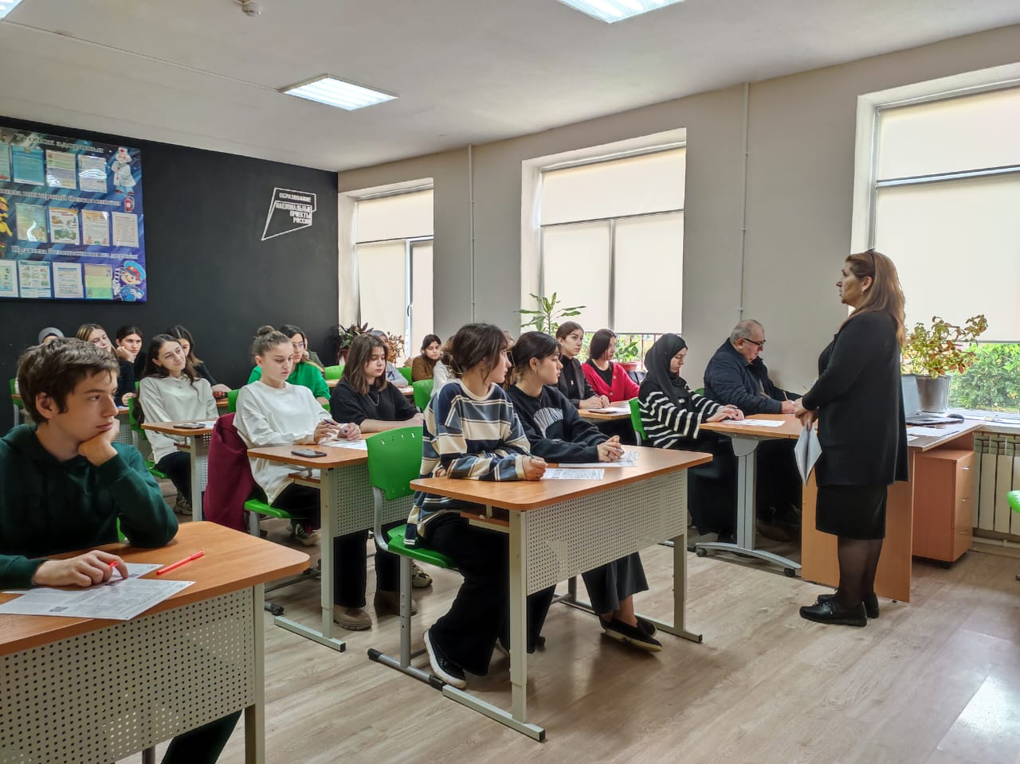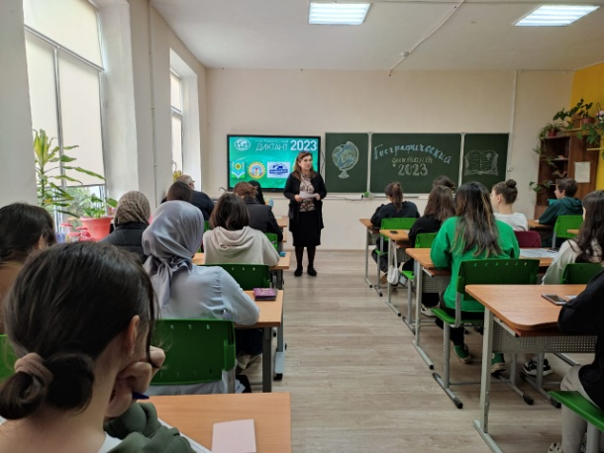
МКОУ « Маджалисская СОШ им Темирханова Э.Д»

МКОУ «Баршамайская СОШ» им. Качмасова А Р

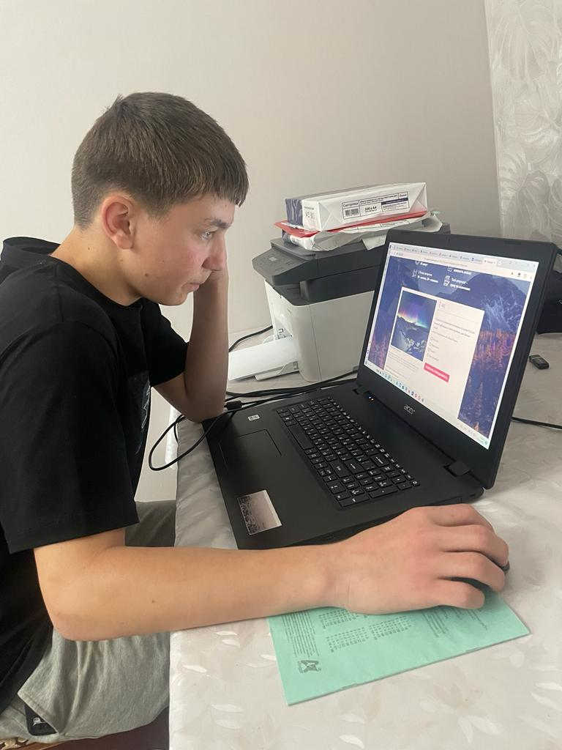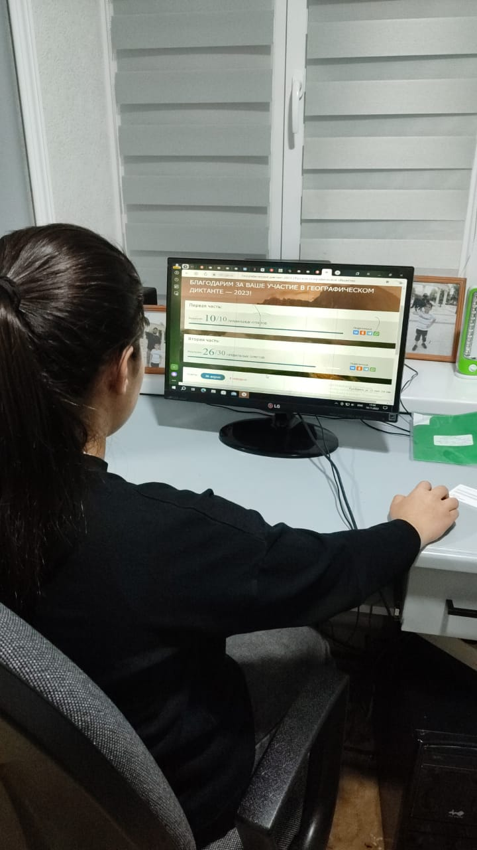
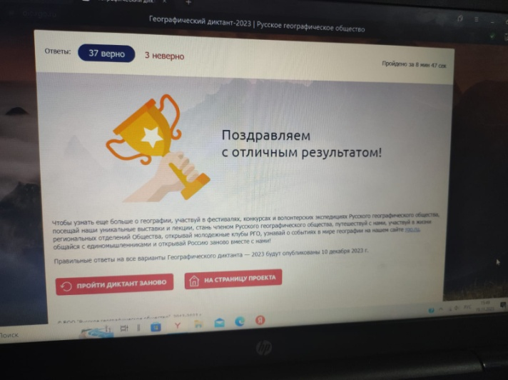
МКОУ « Баршамайская СОШ им.Качмасова А Р»

Ответственный по проведению Акций методист ИМЦ Абдуллаева С. А
Тел 89640544254

